ΕΛΛΗΝΙΚΑ

Ευρετήριο

- Περιγραφή προϊόντος 21
- Περιγραφή προϊόντος 21
- Τεχνική προδιαγραφή συσκευής 22
- Προειδοποιήσεις και Μέτρα Ασφάλειας 23
5. Tεχνικά δεδομένα της συσκευής 24
- Οδηγίες εγκατάστασης και χρήσης συσκευής 25
- Καθαρισμός και απολύμανση 29
- Συντήρηση και ενδείξεις 30
9. Τεχνικά στοιχεία της συσκευής 31
- Διατήρηση και μεταφορά 32
- Αντιμετώπιση προβλημάτων 33
- Όροι εγγύησης και υποστήριξη μετά την πώληση 34
- Δήλωση Ηλεκτρομαγνητικής Συμβατότητας (EMC) 34
- Σύμβολα και περιγραφές 35
15. Περιγραφές συμβόλων συσκευής και εξωτερικής συσκευασίας 36
- Ευρωπαϊκό Σήμα Συμμόρφωσης 36
- Πληροφορίες για τον κατασκευαστή και την τεχνική υπηρεσία 36

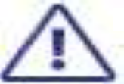
Aυτό το προϊόν είναι ιατρική συσκευή. Χρησιμοποιήστε τη συσκευή σύμφωνα με τη σύσταση του γιατρού σας και ακολουθήστε τις οδηγίες που δίνονται.
1. Περιγραφή προϊόντος

Ευχαριστούμε που προτιμήσατε τον νεφελοποιητή Nimo Compresso. Ο νεφελοποιητής συμπιεστής Nimo έχει σχεδιαστεί για τη θεραπεία του άσθματος, της αλλεργίας και άλλων αναπνευστικών ασθενειών. Το Nimo HNK-NBL-SKY, καλύπτει την ηλεκτρική ενέργεια σε μηχανική ενέργεια με τον κινητήρα του συμπιεστή και αυτό παρέχει έξοδο αέρα υψηλής πίεσης που μετατρέπει το φάρμακο στο κύπελλο φαρμάκων σε αεροζόλ που αναπνέεται εύκολα.
Αυτή η συσκευή είναι κατάλληλη για ασθενείς όλων των ηλικιών, αλλά δεν είναι κατάλληλη για ασθενείς που έχουν τις αισθήσεις τους ή δεν μπορούν να αναπνεύσουν οι ίδιοι. Μωρά, μικρά παιδιά και ενήλικες που χρειάζονται ειδική φροντίδα θα πρέπει να το χρησιμοποιούν υπό τον έλεγχο του φροντιστή.
Ο νεφελοποιητής Nimo compressor δίνει το φάρμακο στον ασθενή σιωπηλά, γρήγορα και επίσης χωρίς να ενοχλεί τον ασθενή.
Το HNK-NBL-SKY είναι εύκολο στη χρήση, ελαφρύ και εργονομικό και έχει σχεδιαστεί για χρήση στο σπίτι ή στην εργασία..

2. Προδιαγραφές προϊόντος

- Παρέχει αεροζόλ υψηλής πυκνότητας με τον ισχυρό κινητήρα συμπιεστή του
- Χαμηλά υπολείμματα φαρμάκων
- Ρυθμιζόμενο κύπελλο φαρμάκων με αεροζόλ
- Ελαφρύ και φορητό μίνι συμπαγές σχέδιο
- Σας δίνει ελευθερία δράσης με τον μακρύ σωλήνα αέρα του

3. Τεχνικές προδιαγραφές συσκευής

Ονομασία προϊόντος | Νεφελοποιητής συμπιεστής
Αριθμός μοντέλου | HNK-NBL-SKY
Τρόπος Λειτουργίας | Συμπιεστής Ηλεκτρικός κινητήρας
Ονομαστική τάση λειτουργίας | 220V AC 50Hz
Κατανάλωση ενέργειας | 150 VA
 | Βαλβίδα ελέγχου νεφελοποίησης  Κλειστό | Βαλβίδα ελέγχου νεφελοποίησης  Ανοικτό
Ρυθμός νεφελοποίησης | Περ. 0.2 ml/min | Περ. 0.4 ml/min
MMAD
Εύρος πίεσης λειτουργίας | 0.75 1.2 bar (10 17 psi), (68 118 Kpa)
Εύρος μέγιστης πίεσης | 2.6 3.6 bar (38 52 psi), (262 358 Kpa)
Εύρος ροής λίτρων | 4- 6 lt/λεπτό
Χωρητικότητα φαρμάκου | Max 6 ml
Περιβάλλον εργασίας | -  90% RH.  -106 kPa
Συνθήκες αποθήκευσης και μεταφοράς | Θερμοκρασία: -25 -70  Υγρασία: 10- 95% RH.  Ατμοσφαιρική πίεση: 70 ~ 106 kPa
Ταξινόμηση | Εξοπλισμός Class II
Τύπος | Εφαρμοσμένα εξαρτήματα τύπου Β
Προστασία εισόδου | IP20
Θόρυβος | Λιγότερο από 60 dB (1 mt απόσταση)
Μέγεθος | (Πλάτος x Μήκοςx Ύψος)  22 cm x 29 cm x  10 cm
Βάρος | 1,65 kg

4. Προειδοποιήσεις και Μέτρα Ασφάλειας
Διαβάστε προσεκτικά το εγχειρίδιο χρήσης πριν χρησιμοποιήσετε τη συσκευή.

Η συσκευή έχει σχεδιαστεί για ασθενείς κάθε ηλικίας, αλλά μωρά, μικρά παιδιά και ενήλικες που χρειάζονται ειδική φροντίδα θα πρέπει να τη χρησιμοποιούν υπό τον έλεγχο του φροντιστή. Κρατήστε τη συσκευή μακριά από παιδιά και μωρά. Αυτή η συσκευή αποτελείται από μικρά κομμάτια που μπορούν να καταποθούν εύκολα.

Αυτή η συσκευή δεν πρέπει να χρησιμοποιείται σε περιβάλλον όπου χρησιμοποιούνται εύφλεκτα αέρια, οξυγόνο και σπρέι αεροζόλ.

Αυτή η συσκευή χρησιμοποιείται για θεραπεία αναπνευστικής οδού υπό τον έλεγχο του γιατρού Παρακαλούμε μην τη χρησιμοποιείτε παρά μόνο για τον σκοπό της. Εάν αισθάνεστε άσχημα ενώ χρησιμοποιείτε τη συσκευή σταματήστε να χρησιμοποιείτε και ζητήστε βοήθεια από το γιατρό σας.

Aσθενείς που δεν έχουν τις αισθήσεις τους και δεν μπορούν να αναρροφήσουν τον εαυτό τους δεν θα πρέπει να χρησιμοποιούν αυτή τη συσκευή

Να μη χρησιμοποιείται σε κυκλώματα αναπνοής με αναισθητικά ή αναπνευστήρες.

Ακολουθήστε τις συμβουλές του αναπνευστικού σας γιατρού για τον τύπο και την ποσότητα φαρμάκου

Χρησιμοποιήστε γνήσια ανταλλακτικά και αξεσουάρ. Η εγγύηση δεν είναι έγκυρη εάν χρησιμοποιείτε μη γνήσια ανταλλακτικά και προσωπικούς λόγους του χρήστη

Πριν χρησιμοποιήσετε τη συσκευή, βεβαιωθείτε ότι όλα τα εξαρτήματα λειτουργούν. Κάθε χρήστης πρέπει να χρησιμοποιεί το δικό του φλιτζάνι φαρμάκου, μάσκα και επιστόμιο.

Αποσυνδέστε τη συσκευή από την πρίζα αφού χρησιμοποιήσετε τη συσκευή και μην την συνδέετε και αποσυνδέετε με βρεγμένα χέρια

Μη χρησιμοποιείτε τη συσκευή που έπεσε στο νερό. Μην ρίχνετε νερό ή οποιαδήποτε υγρά στη συσκευή. Εάν συμβεί, αποσυνδέστε τη συσκευή το συντομότερο δυνατό και στεγνώστε τη συσκευή.

Λόγω του κινδύνου πνιγμού, κρατήστε μακριά τον σωλήνα αέρα και το καλώδιο της συσκευής από παιδιά.

Ποτέ μην κλείνετε τις οπές αέρα της συσκευής και μην τοποθετείτε την κύρια μονάδα στο σημείο όπου μπορείτε να κλείσετε τις οπές αέρα.

5. Σχεδιασμός και εισαγωγή της συσκευής
Α) Εμφάνιση και τεμάχια της συσκευής
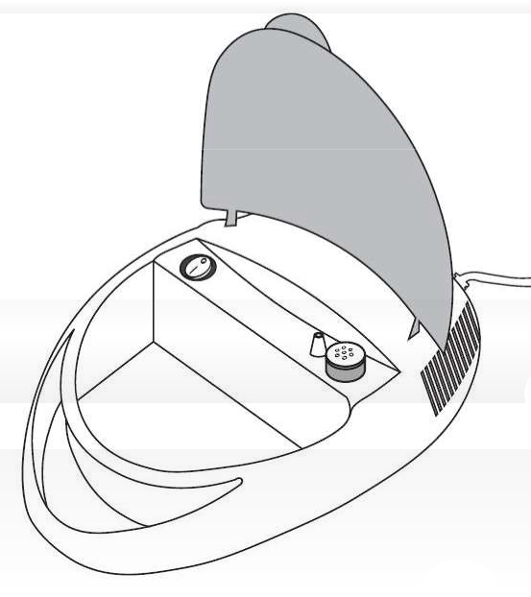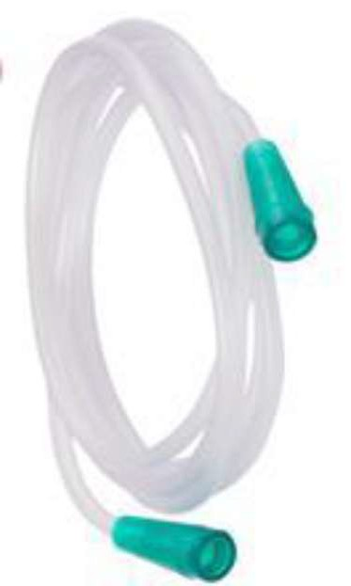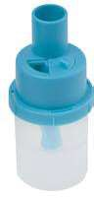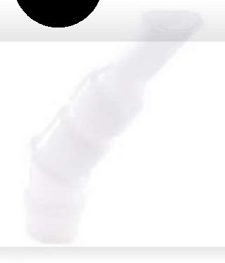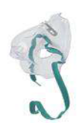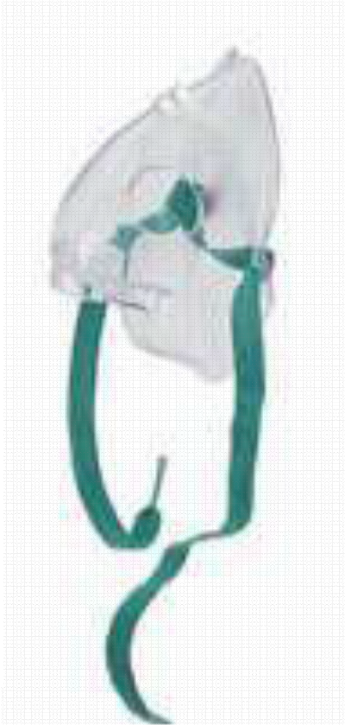
a)
s
6
7
2
3
9
5
8
1
4
10

Αριθμός τεμαχίου | Όνομα τεμαχίου | Αριθμός τεμαχίου | Όνομα τεμαχίου
1 | Κύρια συσκευή | 6 | Φαρμακευτικό Κύπελλο
2 | Μονάδα Ηλεκτρισμού | 7 | Στόμιο
3 | Κλειδί ON/OFF συσκευής καλωδίου | 8 | Σωλήνας αέρα
4 | Κάλυμμα φίλτρου αέρα | 9 | Μάσκα για ενήλικες και παιδιά
5 | Οπή εξόδου αέρα | 10 | Ανταλλακτικά φίλτρα αέρα

Β) Λειτουργίες πλήκτρων

Πλήκτρα | Λειτουργία
0 | Συσκευή απενεργοποιημένη
1 | Συσκευή ενεργοποιημένη

6. Οδηγίες εγκατάστασης και χρήσης συσκευής

Πριν από την πρώτη χρήση της συσκευής, ο νεφελοποιητής και τα εξαρτήματά του θα πρέπει να καθαρίζονται και να απολυμαίνονται. Ελέγξτε το Κεφάλαιο 7. "Απολύμανση καθαρισμού"

  - Ανοίξτε πρώτα ολόκληρη τη συσκευασία και βγάλτε τη συσκευή και τα αξεσουάρ.

  - Τοποθετήστε την οπή αεραγωγού σωλήνα αέρα στη συσκευή όπως φαίνεται στην εικόνα.

Nebulization Control Valve

Medication Cup

Vaporiser Head

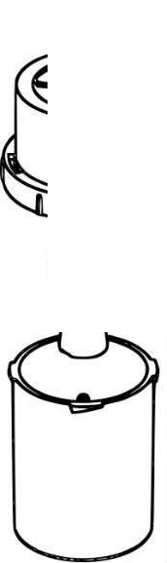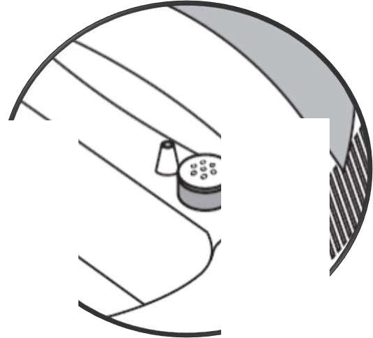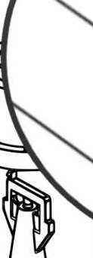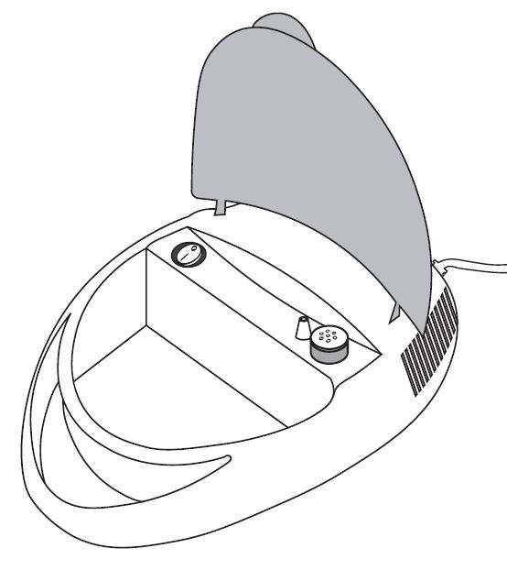
Δεξαμενή φαρμάκων
  - Τοποθετήστε την άλλη άκρη του σωλήνα αέρα στην κάτω πλευρά του φαρμάκου όπως φαίνεται στην εικόνα.
  - Γυρίστε το καπάκι του φλυτζανιού φαρμάκου αντίστροφα προς τη φορά των δεικτών του ρολογιού και τραβήξτε το προς τα πάνω και αφαιρέστε το.

  - Βάλτε τον σωστό τύπο και ποσότητα φαρμάκου στο φλιτζάνι φαρμάκων όπως σας συμβούλεψε ο γιατρός σας.
Κατά την τοποθέτηση του φαρμάκου μην ξεπερνάτε τα μέγιστα όρια του φαρμάκου. Η μέγιστη χωρητικότητα του φαρμάκου είναι 8 ml.
  - Τοποθετήστε την κεφαλή του ατμοποιητή κάτω από το καπάκι του κυπέλλου φαρμάκων έτσι ώστε οι γλωττίδες να δεσμεύουν όπως φαίνεται στην παρακάτω εικόνα

  - 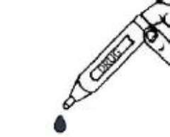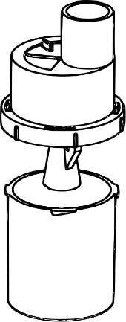 Τοποθετήστε το φλιτζάνι του φαρμάκου στη θέση του και γυρίστε δεξιόστροφα το καπάκι για να το κλείσετε.

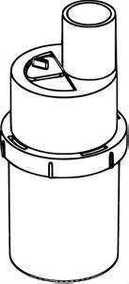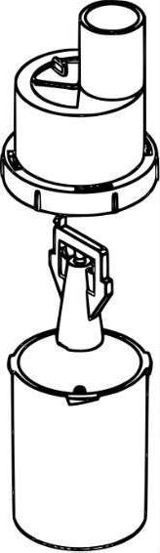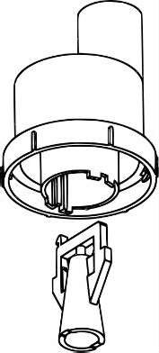
  - 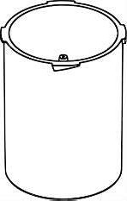 Ως επιλογή χρήσης, τοποθετήστε τη μάσκα ή το επιστόμιο στο κύπελλο φαρμάκων όπως παρακάτω.
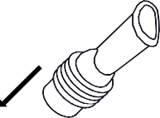
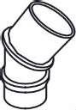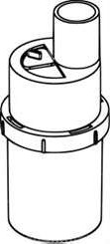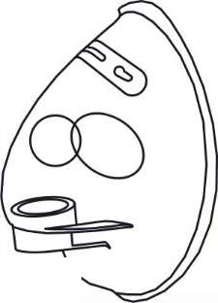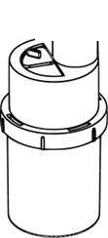
9) Βεβαιωθείτε ότι το φίλτρο αέρα είναι τοποθετημένο στη συσκευή και το πλήκτρο λειτουργίας είναι στη λειτουργία «0».
10) Συνδέστε τη συσκευή σε πρίζα που έχει κατάλληλη τάση και συχνότητα.
11) Λειτουργήστε τη συσκευή πατώντας το κουμπί On/Off και ενεργοποιήστε τη λειτουργία "1".
12) Βεβαιωθείτε ότι το αεροζόλ προέρχεται από το κύπελλο φαρμάκων

13) Ανάλογα με την επιλογή της χρήσης σας, μετακινήστε τη βαλβίδα ελέγχου νεφελοποίησης που βρίσκεται στο καπάκι του δοχείου φαρμάκου προς την κατεύθυνση "+" ή "-: και ρυθμίστε την ποσότητα εξόδου αερολύματος όπως επιθυμείτε.

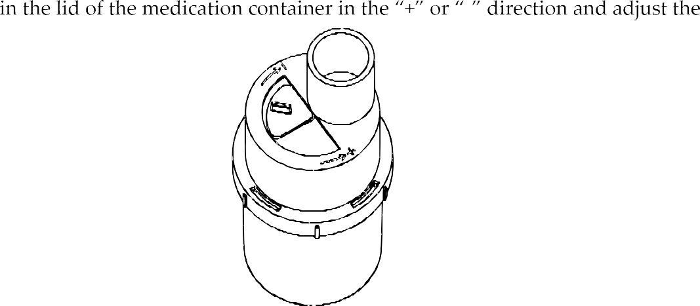
-

Ως ποσότητα ατμού που εξέρχεται στο " Η κατεύθυνση +" αυξάνεται, ο χρόνος για την ολοκλήρωση του φαρμάκου θα μειωθεί και τα μεγέθη των σωματιδίων του παραγόμενου ατμού θα αυξηθούν. Στην κατεύθυνση "-", η ποσότητα του αερολύματος θα μειωθεί και ο χρόνος για το τέλος του φαρμάκου θα είναι επεκτείνεται και τα μεγέθη σωματιδίων του παραγόμενου ατμού θα μειωθούν Συνιστάται η χρήση της βαλβίδας ελέγχου νεφελοποίησης στην κατεύθυνση "+" για τη θεραπεία παθήσεων του ανώτερου αναπνευστικού και η χρήση της βαλβίδας ελέγχου νεφελοποίησης στην κατεύθυνση "-" για θεραπεία παθήσεων του κατώτερου αναπνευστικού

14) Φορέστε τη μάσκα όπως φαίνεται στην εικόνα και καλύψτε το στόμα και τη μύτη σας. Συνεχίστε να αναπνέετε κανονικά.

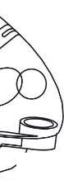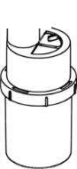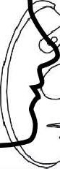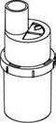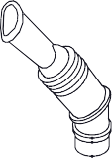

15) Βάλτε το επιστόμιο ανάμεσα στα χείλη και τα δόντια σας όπως φαίνεται στην εικόνα. Συνεχίστε να αναπνέετε κανονικά.
Κρατήστε το κύπελλο φαρμάκου σε όρθια θέση, διαφορετικά η νεφελοποίηση μπορεί να είναι αναποτελεσματική.
Να είστε ήρεμοι και να χαλαρώνετε στη διαδικασία νεφελοποίησης. Συνεχίστε να αναπνέετε κανονικά
16) Συνεχίστε την εισπνοή σας σύμφωνα με τη διάρκεια της συμβουλής του γιατρού σας ή έως ότου το φάρμακο τελειώσει στο φλιτζάνι φαρμάκων τελειώσει στο φλιτζάνι φαρμάκων.

17) Όταν ολοκληρώσετε την εισπνοή, πατήστε το πλήκτρο On/Off και γυρίστε το στο "0" και αποσυνδέστε τον νεφελοποιητή

7. Καθαρισμός και Απολύμανση

Μπορεί να προκαλέσει κίνδυνο μόλυνσης εάν δεν καθαρίζετε τακτικά το φλιτζάνι του φαρμάκου.

Καθαρίζετε το φλιτζάνι φαρμάκου, το καπάκι του φαρμάκου, την κεφαλή του ατμοποιητή, το επιστόμιο και τις μάσκες μετά από κάθε χρήση. Η απολύμανση πρέπει να γίνεται μετά την τελευταία χρήση της ημέρας..

Οι ειδικές μέθοδοι καθαρισμού και απολύμανσης δίνονται παρακάτω:

Καθαρισμός μετά από κάθε χρήση

Πλύνετε το φλιτζάνι του φαρμάκου, το επιστόμιο και τη μάσκα σε ζεστό νερό που δεν έχει βράσει και καθαρίστε τα κομμάτια. (Λιγότερο από 50ºC)

Μην πλένετε την κύρια μονάδα, τον σωλήνα αέρα και το φίλτρο αέρα της συσκευής
1) Βγάλτε το επιστόμιο, τη μάσκα, το κύπελλο φαρμάκων και τον σωλήνα αέρα της συσκευής.
2) Αδειάστε τα υπολείμματα στο κύπελλο φαρμάκων.
3) Πλύνετε το φλιτζάνι του φαρμάκου, τη μάσκα και το επιστόμιο σε ζεστό νερό.
4) Στεγνώστε τα πλυμένα μέρη με καθαρό και μαλακό πανί. Αφήστε τα μέρη σε καθαρό και στεγνό πανί για να απαλλαγείτε από την υγρασία και το νερό από πάνω.
5) Σκουπίστε το σώμα και το σωλήνα αέρα της συσκευής με καθαρό και υγρό πανί.
6) Αφού καθαρίσετε όλα τα μέρη, βεβαιωθείτε ότι όλα τα εξαρτήματα έχουν στεγνώσει.

Μην πλένετε τα εξαρτήματα στο πλυντήριο.
Μην στεγνώνετε τα μέρη σε φούρνο μικροκυμάτων
Απολύμανση:
Είναι σημαντικό να απολυμάνετε το φλιτζάνι φαρμάκου, το καπάκι του φαρμάκου, την κεφαλή του ατμοποιητή, το επιστόμιο και τη μάσκα μετά την τελευταία χρήση της ημέρας.
1) Ακολουθήστε τα βήματα καθαρισμού μετά από κάθε χρήση για να καθαρίσετε το κύπελλο φαρμάκων, την κεφαλή του ατμοποιητή, το καπάκι του φλυτζανιού φαρμάκου, το επιστόμιο και τη μάσκα.
2) Βάλτε το φλιτζάνι φαρμάκου, το καπάκι του φλυτζανιού φαρμάκου, την κεφαλή του ατμοποιητή, το επιστόμιο και το μάζα σε βρασμένο νερό και περιμένετε 10 λεπτά.

3) Βάλτε τη μάσκα για παιδιά και ενήλικες σε νερό που αποτελείται από 1/4 ξύδι και 3/4 καθαρό νερό και περιμένετε 30 λεπτά.
4) Μετά από αυτό αφαιρέστε τα κομμάτια από το μείγμα ξυδιού και νερού και πλύντε τα με καθαρό νερό.
5) Τοποθετήστε το φλιτζάνι φαρμάκου, το καπάκι του φλυτζανιού φαρμάκου, το επιστόμιο και τη μάσκα σε πετσέτα σε ανοιχτό χώρο όπου δεν μπορούν να φτάσουν τα παιδιά και περιμένετε να στεγνώσουν.
6) Βεβαιωθείτε ότι όλα τα μέρη έχουν καθαριστεί και στεγνώσει.

8. Συντήρηση και Ενδείξεις

Σε κανονικές συνθήκες χρήσης, το φίλτρο αέρα πρέπει να αλλάζει κάθε 60 ημέρες. Τα φίλτρα αέρα που είναι φραγμένα και λερωμένα πάρα πολύ μπορεί να προκαλέσουν αρνητικά αποτελέσματα εκνεφώματος.
Αλλαγή φίλτρου

  - ) Πρώτα απενεργοποιήστε τη συσκευή και αποσυνδέστε την από την πρίζα.
  - ) Βγάλτε το καπάκι του φίλτρου τραβώντας όπως φαίνεται στην εικόνα. Αφού βγάλετε το καπάκι, εάν το φίλτρο παραμείνει στη συσκευή χρησιμοποιήστε τσιμπιδάκια για να το βγάλετε
  - ) Τοποθετήστε το νέο φίλτρο στο καπάκι.

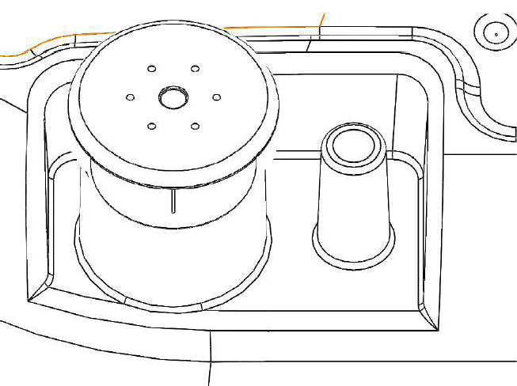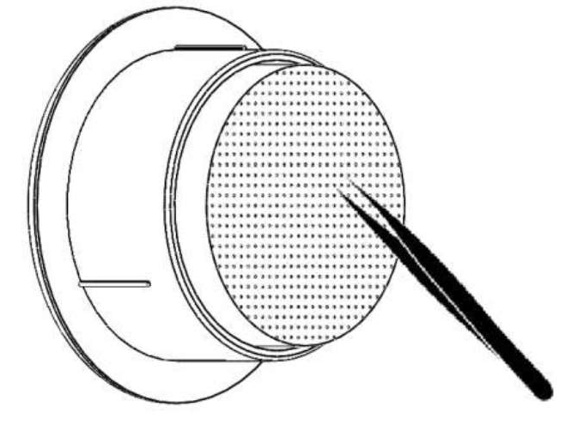

  - Τοποθετήστε το καπάκι του φίλτρου που είναι τοποθετημένο στη θέση του.
Μην χρησιμοποιήσετε το χρησιμοποιημένο φίλτρο καθαρίζοντας ξανά
Απλώς χρησιμοποιήστε τα φίλτρα που παράγονται από τον κατασκευαστή διαφορετικά μπορεί να καταστραφεί η συσκευή
Μη χρησιμοποιείτε ποτέ συσκευή χωρίς φίλτρο.
Λόγω της συχνής χρήσης και των διαδικασιών απολύμανσης των νεφελοποιητών και των αξεσουάρ έκθεσης σε πλαστικά μέρη. Αυτό μπορεί να αλλάξει τις σπεσιαλιτέ του αεροζόλ που προέρχεται από το κύπελλο φαρμάκων και να επηρεάσει αρνητικά την εισπνοή. Για το λόγο αυτό συνιστάται η αλλαγή φαρμάκου, κύπελλο, μάσκες, σωλήνας αέρα και επιστόμιο μετά από 1 χρόνο.
Προστατέψτε τη συσκευή, το κύπελλο φαρμάκων και τα αξεσουάρ από σκληρούς παλμούς. Διαφορετικά αυτό μπορεί να προκαλέσει ζημιά και η συσκευή θα γίνει άχρηστη
Καθαρίζετε τη συσκευή και τα μέρη της πριν από κάθε χρήση.
Μην εξάγετε, διορθώσετε ή οποιαδήποτε αλλαγή στη συσκευή, διαφορετικά μπορεί να προκληθεί ηλεκτροπληξία, πυρκαγιά ή διαρροή.
Μην χρησιμοποιείτε ποτέ τη συσκευή εάν έχει υποστεί ζημιά ή πέσει στο νερό.

Εάν παρουσιαστεί οποιοδήποτε πρόβλημα κατά τη χρήση της συσκευής, ελέγξτε πρώτα την αντιμετώπιση προβλημάτων. Εάν το πρόβλημα συνεχίζεται, απευθυνθείτε στο εξουσιοδοτημένο σέρβις.

9. Τεχνικά στοιχεία της συσκευής

Η συσκευή είναι κατασκευασμένη σύμφωνα με τα πρότυπα EN 13544-1:2007+A1:2009 για συσκευές θεραπείας αεραγωγών
Τα δεδομένα του συστήματος νεφελοποίησης δίνονται στον πίνακα στην κάτω πλευρά.

 | Βαλβίδα ελέγχου νεφελοποίησης κλειστή | Βαλβίδα ελέγχου νεφελοποίησης ανοικτή
MMAD (Μέγεθος σωματιδίου)
Ρυθμός νεφελοποίησης | 0,2 ml/min | 0,4ml/λεπτό
GSD (Γεωμετρική Τυπική Απόκλιση) | 2,32 | 2,20
Μέγεθος σωματιδίου μικρότερο από 5μm | Πάνω από %70 | Πάνω από %68
Ο οριζόντιος άξονας είναι η τιμή του μεγέθους των σωματιδίων, η τιμή είναι η λογαριθμική κατανομή· Ο αριστερός κάθετος άξονας είναι το σωρευτικό ποσοστό του όγκου, που αντιστοιχεί στην ανοδική τάση της καμπύλης

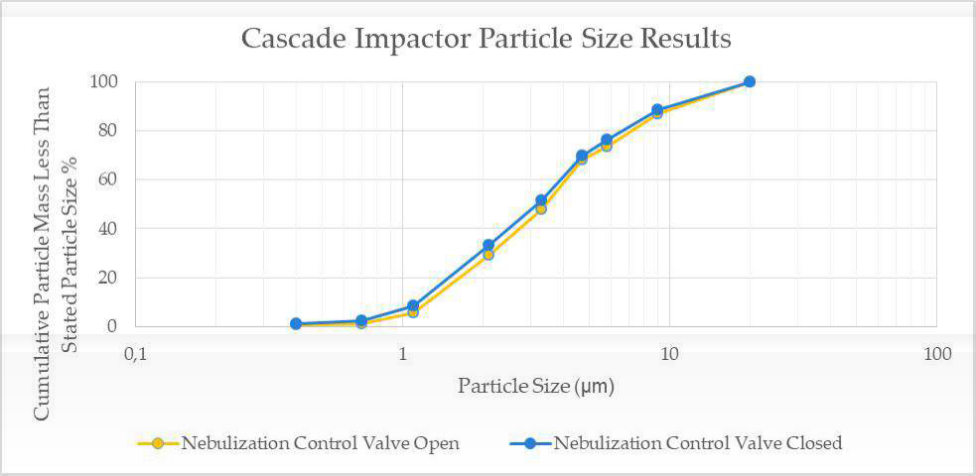
- Το μικρό μέγεθος σωματιδίων (MMAD) για αθροιστική μάζα σωματιδίων 50% υποδεικνύει ότι τα μεγέθη σωματιδίων στο αεροζόλ από την έξοδο του νεφελοποιητή μπορούν να φτάσουν στους κατώτερους αεραγωγούς.
- Στον νεφελοποιητή, τα σωματίδια στην περιοχή των 5μm αποτελούν περίπου το 70% της παραγωγής αερολύματος και περισσότερο
- Το GSD δείχνει αεροδυναμική κατανομή μεγέθους σωματιδίων και υπολογίζεται ως 2,32 και 2,20 για τον νεφελοποιητή.

10. Διατήρηση και μεταφορά

- Η συσκευή μπορεί να διατηρηθεί με τη συσκευασία της σε καλά αεριζόμενο δωμάτιο με υγρασία όχι μεγαλύτερη από %10 ~ 95 και θερμοκρασία μεταξύ -25~70oC.
- Υπό αυτές τις συνθήκες αποθήκευσης που εξηγείται, αυτή η συσκευή μπορεί να διατηρηθεί για 10 χρόνια.
- Κατά τη μεταφορά προστατεύστε τη συσκευασία από το να βραχεί, να χτυπήσει και να συνθλιβεί
Κρατήστε τη συσκευή μακριά από παιδιά.
Κρατήστε τη συσκευή μακριά από το άμεσο ηλιακό φως και τα λειαντικά αέρια.
Περιεχόμενο πακέτου
- 1 τεμάχιο Νεφελοποιητής συμπιεστή HNK-NBL-SKY
- Εγχειρίδιο χρήστη
- Εγγύηση

Αξεσουάρ μέσα στη θήκη
    - Κύπελλο φαρμάκων (1 τεμ)
    - Μάσκα ενηλίκων (1 τεμ)
    - Παιδική μάσκα (1 τεμ)
    - Επιστόμιο (1 τεμ)
    - Σωλήνας αέρα (1 τεμ)
    - Ανταλλακτικό φίλτρο αέρα (5 τεμ)

11. Αντιμετώπιση προβλημάτων

Πρόβλημα | Λύσεις
Το πλήκτρο On/Off της συσκευής είναι 1 θέση αλλά δεν λειτουργεί | Ελέγξτε ότι το καλώδιο τροφοδοσίας είναι συνδεδεμένο ή όχι.  Ελέγξτε εάν το σώμα της συσκευής έχει υπερθερμανθεί ή όχι. Εάν υπερθερμανθεί πολύ, αποσυνδέστε το φις και περιμένετε να κρυώσει.
Χαμηλό αεροζόλ ή δεν υπάρχει αεροζόλ | Ελέγξτε ότι το φλιτζάνι του φαρμάκου είναι γεμάτο με υδατοδιαλυτό και αληθινό φάρμακο.  Ελέγξτε ότι το φλιτζάνι του φαρμάκου είναι γεμάτο με το σωστό μέγεθος φαρμάκου.  Ελέγξτε ότι η σύνδεση μεταξύ της συσκευής, του δοχείου φαρμάκου και του σωλήνα είναι σωστή ή όχι.  Ελέγξτε ότι το κύπελλο φαρμάκου έχει σωστή σύνδεση με τη συσκευή  Ελέγξτε ότι ο σωλήνας αέρα δεν έχει απόφραξη.  Το φάρμακο μπορεί να αποκλειστεί. Καθαρίστε το όπως εξηγείται στο κεφάλαιο 7 «Καθαρισμός και απολύμανση»  Ελέγξτε ότι το κύπελλο φαρμάκου είναι σε κάθετη θέση ή όχι.  Ελέγξτε ότι ο σωλήνας αέρα είναι ευθύς ή όχι  Η συσκευή μπορεί να έχει βουλώσει το φίλτρο αέρα, ελέγξτε
Η συσκευή υπερθερμαίνεται πάρα πολύ | Ελέγξτε ότι τα κανάλια αέρα στη συσκευή είναι καθαρά και ανοιχτά. Μην καλύπτετε τη συσκευή με πανιά  Σε μακρά διαδικασία εισπνοής, διακόψτε για κάποιο χρονικό διάστημα και μετά συνεχίστε την εισπνοή.

Εάν αυτές οι προτάσεις δεν λύσουν το πρόβλημα, μην προσπαθήσετε να το διορθώσετε και ζητήστε βοήθεια από το εξουσιοδοτημένο σέρβις.

12. Προϋποθέσεις εγγύησης και υποστήριξη μετά την πώληση

Η διάρκεια εγγύησης της συσκευής είναι 2 χρόνια μετά την αγορά

Εάν ακολουθήσετε τις οδηγίες στο εγχειρίδιο και τη φορτίσετε και αποφορτίσετε σωστά, η διάρκεια ζωής θα είναι 10 χρόνια για αυτήν τη συσκευή.

! Προειδοποίηση: Η εγγύηση θα είναι άκυρη εάν η συσκευή υποστεί βλάβη, επισκευαστεί ή ανοιχτεί από τον χρήστη.
! Προειδοποίηση: Η εγγύηση θα είναι άκυρη εάν η συσκευή υποστεί βλάβη, επισκευαστεί ή ανοιχτεί από τον χρήστη.

13. Δήλωση Ηλεκτρομαγνητικής Συμβατότητας (EMC).

Αυτές οι συσκευές συμμορφώνονται με το πρότυπο EN60601-1-2: 2015 Ηλεκτρομαγνητικής Συμβατότητας (EMC). Σχετικά έγγραφα που συμμορφώνονται με το πρότυπο EMC μπορείτε να βρείτε στη διεύθυνση του Hunkar Ecza ve Medikal San. Tic.Ltd Sti που σημειώνεται στο εγχειρίδιο χρήσης. Ο χρήστης μπορεί επίσης να βρει τα έγγραφα μέσω των παρακάτω κωδικών 2d. Όταν ο 2d-code διαβάζεται από τον κατάλληλο αναγνώστη, κατευθύνεται στην τοποθεσία όπου βρίσκονται οι δηλώσεις Ηλεκτρομαγνητικής Συμβατότητας (EMC). Μπορείτε να αποκτήσετε άμεση πρόσβαση στις δηλώσεις ηλεκτρομαγνητικής συμβατότητας (EMC) μέσω των διευθύνσεων web που περιγράφονται παρακάτω. Το έντυπο έντυπο των δηλώσεων Ηλεκτρομαγνητικής Συμβατότητας (EMC) διατίθεται δωρεάν εντός 7 ημερών εάν ζητηθεί

Εικόνα προϊόντος | Αριθμός Μοντέλου | Ηλεκτρονική διεύθυνση | Scan  2D-Code
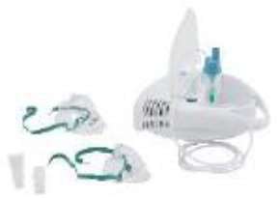 | HNK-NBL-SKY | www.hunkarmedikal.com/dosyalar/EMC-HNK-NBL-SKY.pdf

14. Σύμβολα και περιγραφές

1984 | Αυτή η συσκευή συμμορφώνεται με τις απαιτήσεις της Οδηγίας για τα ιατροτεχνολογικά προϊόντα (93/42/EEC)
 | Κατασκευαστής
 | Ημερομηνία παραγωγής
 | Εξοπλισμός Τάξης II κατά IEC 60601-1
 | Τύπος Β Εξοπλισμός κατά IEC 60601-1
 | Συμβουλευτείτε τις οδηγίες χρήσης
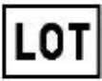 | LOT Number
 | Αριθμός μοντέλου
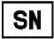 | Σειριακός αριθμός
IP20 | Προστατεύεται από ξένα αντικείμενα διαμέτρου ίσης ή μεγαλύτερης από 12,5 mm
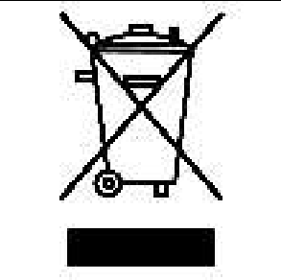 | Απόρριψη Ηλεκτρικού & Ηλεκτρονικού Εξοπλισμού (WEEE): Μην μεταχειρίζεστε αυτό το προϊόν ως οικιακό απόβλητο.

15. Περιγραφές συμβόλων συσκευής και εξωτερικής συσκευασίας

 | Προειδοποίηση/Προσοχή/Σημείωση
 | Κρατήστε το μακριά από το φως του ήλιου
 | Κρατήστε το μακριά από υγρασία
 | Χειριστείτε με προσοχή
 | Θερμοκρασία αποθήκευσης και μεταφοράς: -
 | Υγρασία αποθήκευσης και μεταφοράς: %10 ~ %95
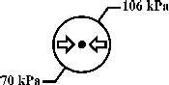 | Πίεση αέρα αποθήκευσης και μεταφοράς: 70 ~ 106 kPa
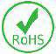 | Δήλωση Rohs
 | Αριθμός Barcode

16. Ευρωπαϊκό Σήμα Συμμόρφωσης

Κοιν. Οργανισμός

Το προϊόν συμμορφώνεται με την Ευρωπαϊκή Οδηγία Ιατρικών Συσκευών (93/42/EEC) και πληροί τις ισχύουσες απαιτήσεις υγείας, ασφάλειας και περιβάλλοντος. Εάν το σήμα συνοδεύεται από αριθμό, η συμμόρφωση επαληθεύεται από τον υποδεικνυόμενο κοινοποιημένο οργανισμό.

1984

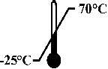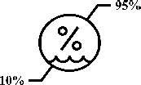
17. Πληροφορίες για τον κατασκευαστή και την τεχνική υπηρεσία

Denizli /TURKEY Tel: +90 258 371 46 56
www.hunkarmedikal.com

